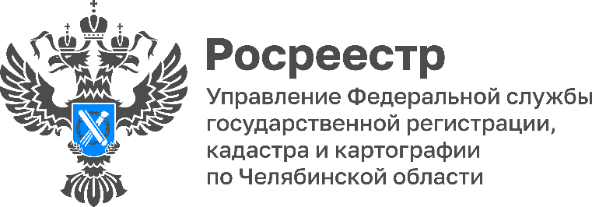
ПРЕСС-РЕЛИЗ
10.06.2026

Ускоренное оформление недвижимости: Росреестр расширил перечень регистрационных действий

Управление Росреестра по Челябинской области сообщает о расширении перечня услуг в сфере недвижимости, которые могут быть оказаны гражданам и юридическим лицам в сокращенные сроки – не более одного рабочего дня.
Росреестр продолжает системную работу по повышению качества предоставления государственных услуг в сфере недвижимости. С начала 2025 года в ведомстве стала возможна ускоренная регистрация сделок. Учетно-регистрационные действия в отношении недвижимости могут быть осуществлены в срок не более одного рабочего дня, следующего за днем приема органом регистрации прав или поступления в орган регистрации прав заявлений и необходимых документов, а также сведений об уплате государственной пошлины в двойном размере.
В указанный срок осуществляется, в частности, государственная регистрация ипотеки, возникающей на основании договора об ипотеке, а также государственная регистрация прав на жилое помещение (квартиру) на основании договора купли-продажи (за исключением случая продажи с публичных торгов) или договора дарения, совершённого в простой письменной форме.
Сейчас в действие вступили законодательные изменения – список регистрационных действий, доступных в ускоренном порядке, расширен.
«Перечень видов регистрационных действий для физических и юридических лиц дополнен новыми позициями, что делает ряд процедур по ускоренному оформлению объектов недвижимости более удобными. Такие услуги предоставляются очень оперативно – в срок не более одного рабочего дня с момента подачи заявления и пакета документов. В частности, как для граждан, так и организаций теперь доступна ускоренная регистрация прав на машино-места. Кроме того, в этом же порядке можно оформить нежилые помещения, например, кладовые. Для регистрации прав на такие объекты потребуется договор купли-продажи (за исключением продажи с публичных торгов), оформленный в простой письменной форме», – сообщил статс-секретарь, заместитель руководителя Росреестра Алексей Бутовецкий.
Для физических и юридических лиц конкретизирован перечень объектов недвижимости, в отношении которых не может быть осуществлена государственная регистрация ипотеки, возникающей на основании договора. Данная возможность не распространяется на имущественные комплексы, а также на объекты недвижимости, расположенные на территории нескольких кадастровых округов.
«В Управление Росреестра часто обращаются граждане, которые в различных жизненных ситуациях крайне заинтересованы в скорейшей регистрации прав на недвижимость. Услуга по оперативному оформлению сделки в гарантированно сжатые сроки актуальна в таких случаях, – отмечает руководитель Управления Росреестра по Челябинской области Ольга Смирных. – Уже на следующий день после подачи заявления можно будет получать готовые документы».
С полным перечнем видов регистрационных действий, осуществляемых в ускоренном порядке, можно ознакомиться на официальном сайте Росреестра. Получить услугу возможно дистанционно через личный кабинет на сайте ведомства, выбрав опцию проведения услуги в срок не более одного рабочего дня, а также путём личного обращения в офисы МФЦ. В этом случае необходимо сообщить осуществляющему прием документов сотруднику о намерении получить услугу в ускоренном порядке.
#РосреестрЧелябинск #УслугиРосреестра #УскореннаяРегистрация

Материал подготовлен пресс-службой
Росреестра и Роскадастра по Челябинской области

Об Управлении Росреестра по Челябинской области
Управление Росреестра по Челябинской области - это территориальный орган федерального органа исполнительной власти, который осуществляет функции по государственной регистрации прав на недвижимое имущество и сделок с ним, по проведению государственного кадастрового учёта недвижимого имущества, землеустройства, государственного мониторинга земель, а также функции по государственной кадастровой оценке, федеральному государственному надзору в области геодезии и картографии, государственному земельному надзору, надзору за деятельностью саморегулируемых организаций оценщиков, контролю деятельности саморегулируемых организаций арбитражных управляющих.
Предоставление сведений из Единого государственного реестра недвижимости осуществляет филиал ППК "Роскадастр" по Челябинской области.

Контакты для СМИ
Пресс-служба Управления Росреестра по Челябинской области
Шишкина Лариса Владимировна
8-908-706-24-05,
Волосникова Елизавета Александровна
8(351) 237-27-10
